云计算实验二报告

作业1：

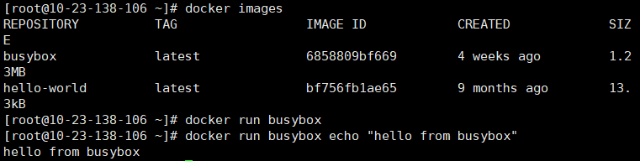

作业2：

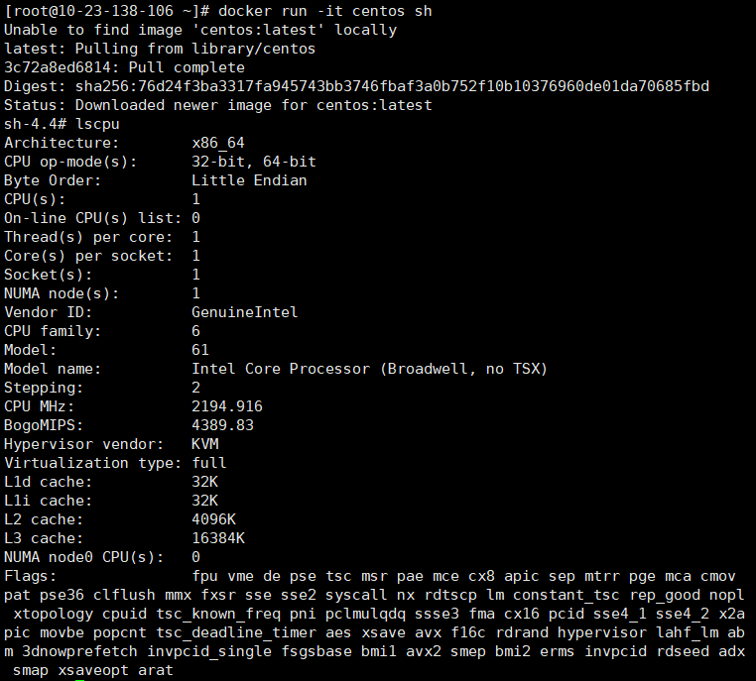

作业3：

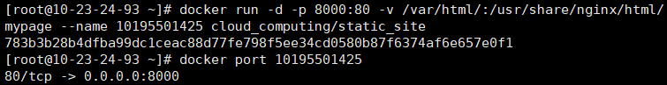

（这里访问页面失败，换了个方式



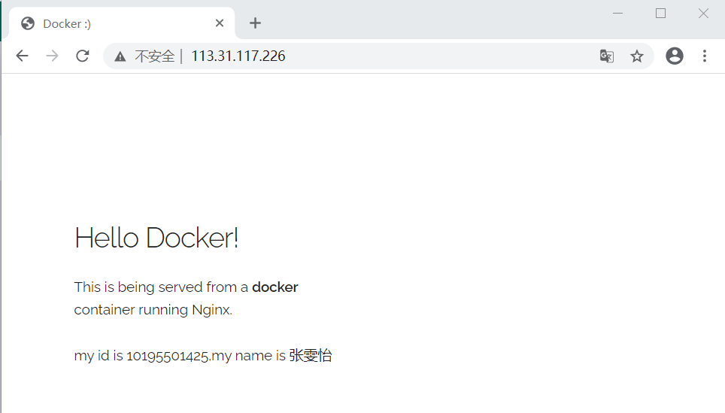

作业4：

